**本节所讲内容：**

**实战：源码编译安装apache及调优技巧**

**实战环境：**

**生产环境中，部署了apache之后，我们应该从安全还是性能角度，在apache服务上线之前，对其做诸多的优化调试才行。**

**实验环境：**

**apache版本：httpd-2.2.25**

**源码包存放位置：/usr/local/src**

**源码包编译安装位置：apache： /usr/local/apache2.2-xuegod/**

**恢复实验环境：**

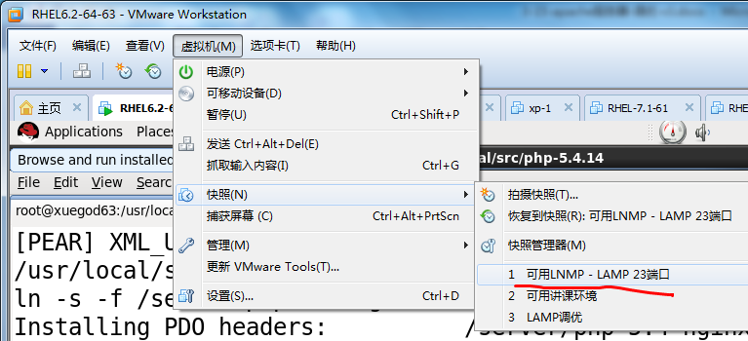

**关闭：nginx**

**[root@xuegod63 ~]# /server/nginx-1.2.8/sbin/nginx -s stop**

**技巧1：**

**安装apache屏蔽apache版本等敏感信息**

**查看apache版本信息：**

**[root@xuegod63 ~]# curl -I www.baidu.com**

**。。。**

**X-Powered-By: HPHP**

**Server: BWS/1.1**

**X-UA-Compatible: IE=Edge,chrome=1**

**BDPAGETYPE: 1**

**BDQID: 0xcfd31d8200026e11**

**BDUSERID: 0**

**[root@xuegod63 ~]# curl -I www.tencent.com**

**HTTP/1.1 200 OK**

**Date: Mon, 21 Dec 2015 12:40:00 GMT**

**Server: Apache/2.4.3 (Unix) PHP/5.4.6**

**Apache/2.4.3 漏洞**

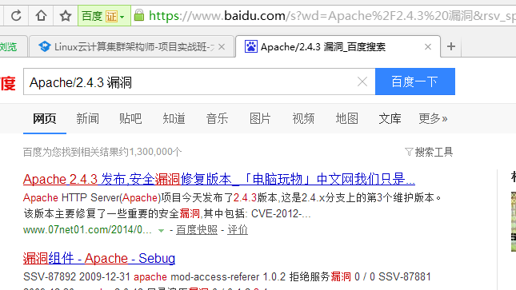

**[root@xuegod63 ~]# curl -I www.taobao.com**

**HTTP/1.1 302 Found**

**Server: Tengine 基于nginx做了二次开发**

**Date: Tue, 17 Nov 2015 02:22:06 GMT**

**Content-Type: text/html**

**Content-Length: 258**

**Connection: keep-alive**

**Location: https://www.taobao.com/**

**彻底让版本等敏感信息消失**

**讲技术 时，你别走：1**

**要彻底将版本之类的信息进行改头换面，需要在编译之前修改源码包下include/ap_release.h文件**

**[root@xuegod63 httpd-2.2.25]# pwd**

**/usr/local/src**

**[root@xuegod63 src]# rm -rf httpd-2.2.25**

**[root@xuegod63 src]# tar zxf httpd-2.2.25.tar.gz**

**[root@xuegod63 src]# cd httpd-2.2.25**

**[root@xuegod63 httpd-2.2.25]# vim include/ap_release.h #修改源码中的版本信息为自己公司的相关信息，隐藏真实版本信息**

**改：**

**42 #define AP_SERVER_BASEVENDOR "Apache Software Foundation"**

**43 #define AP_SERVER_BASEPROJECT "Apache HTTP Server"**

**44 #define AP_SERVER_BASEPRODUCT "Apache"**

**45**

**46 #define AP_SERVER_MAJORVERSION_NUMBER 2**

**47 #define AP_SERVER_MINORVERSION_NUMBER 2**

**48 #define AP_SERVER_PATCHLEVEL_NUMBER 25**

**49 #define AP_SERVER_DEVBUILD_BOOLEAN 0**

**为：**

**#define AP_SERVER_BASEVENDOR "xuegod"**

**#define AP_SERVER_BASEPROJECT "** **web server"**

**#define AP_SERVER_BASEPRODUCT "** **XWB"**

**#define AP_SERVER_MAJORVERSION_NUMBER 8**

**#define AP_SERVER_MINORVERSION_NUMBER 1**

**#define AP_SERVER_PATCHLEVEL_NUMBER 2**

**#define AP_SERVER_DEVBUILD_BOOLEAN 3**

**注释：**

**#define AP_SERVER_BASEVENDOR "Apache Software Foundation" #服务的供应商名称**

**#define AP_SERVER_BASEPROJECT "Apache HTTP Server" #服务的项目名称**

**#define AP_SERVER_BASEPRODUCT "Apache" #服务的产品名**

**#define AP_SERVER_MAJORVERSION_NUMBER 2 #主要版本号**

**#define AP_SERVER_MINORVERSION_NUMBER 4 #小版本号**

**#define AP_SERVER_PATCHLEVEL_NUMBER 6 #补丁级别**

**#define AP_SERVER_DEVBUILD_BOOLEAN 0 #**

**注：上述列出的行，大家可以修改成自己想要的，然后编译安装之后，再对httpd-default.conf文件进行修改，对方就彻底不知道你的版本号了。**

**源码编译安装apache**

**[root@xuegod63 httpd-2.2.25]# pwd**

**/usr/local/src/httpd-2.2.25**

**[root@xuegod63 httpd-2.2.11]# yum install openssl\***

**[root@xuegod63 httpd-2.2.25]# ./configure --prefix=/usr/local/apache2.2-xuegod --enable-so --enable-rewrite --enable-ssl --enable-deflate --enable-expires #检查安装环境并生成Makefile文件**

**配置参数用途：**

**--prefix=/usr/local/apache2.2 #指定安装路径**

**--enable-so # 支持动态加载模块**

**--enable-rewrite #支持网站地址重写**

**--enable-ssl # 支持ssl加密**

**--enable-deflate #支持页面传输前进行压缩**

**--enable-expires #支持设置网页缓存的时间**

**配置参数用途：**

**--prefix=：指定安装目录**

**--enable-so：支持动态加载模块**

**--enable-rewrite ：支持网站地址重写**

**--enable-cgi：支持CGI程序脚本**

**--enable-ssl：支持SSL加密**

**--enable-charset-lite：支持多语言编码**

**编译：**

**[root@xuegod63 httpd-2.2.25]# make -j 4 #把源代码编译成可执行的二进制文件。**

**-j 4 #以4个进程同时编译。 以4核CPU同时编译，快**

**-j 4 听：1 没有：2**

**扩展：**

**如果linux服务器的CPU是4核， 那么使用top命令查看时，CPU使用百分比最高可以达到多少？**

**100% ： 1 错。**

**最多400% 。 mysql 使用CPU达到230% 。**

**安装：**

**[root@xuegod63 httpd-2.2.25]# make install**

**查看安装后目录：**

**[root@xuegod63 httpd-2.2.25]# ls /usr/local/apache2.2-xuegod/conf/httpd.conf**

**/usr/local/apache2.2-xuegod/conf/httpd.conf**

**存放网站的根目录：**

**[root@xuegod63 httpd-2.2.25]# ls /usr/local/apache2.2-xuegod/htdocs/**

**index.html**

**修改默认首页内容：**

**[root@xuegod63 httpd-2.2.25]# echo apache-xuegod >> /usr/local/apache2.2-xuegod/htdocs/index.html**

**启动apache：**

**配置apache 可以开机启动并且可以使用service 命令启动apache服务器**

**[root@xuegod63 httpd-2.2.25]# cp /usr/local/apache2.2-xuegod/bin/apachectl /etc/init.d/apachectl-xuegod**

**启动apache：**

**[root@xuegod63 httpd-2.2.25]# /etc/init.d/apachectl-xuegod start**

**测试：**

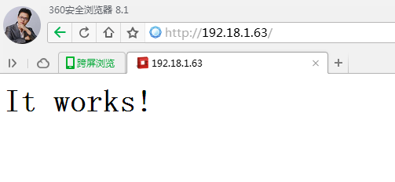

**测试：隐藏apache版本信息**

**[root@xuegod63 ~]# curl -I 192.168.1.63 #看不到apache版本相关内容了**

**HTTP/1.1 200 OK**

**Date: Sat, 29 Aug 2015 09:43:44 GMT**

**Server: xuegod web sever**

**Last-Modified: Sat, 29 Aug 2015 09:37:36 GMT**

**ETag: "6d086-3a-51e6ff35dba19"**

**Accept-Ranges: bytes**

**Content-Length: 58**

**Content-Type: text/html**

**再次隐藏版本号和系统类型**

**接下来再次修改：**

**[root@xuegod63 ~]# vim /usr/local/apache2.2-xuegod/conf/httpd.conf**

**405 #Include conf/extra/httpd-default.conf**

**为：**

**Include conf/extra/httpd-default.conf**

**2）打开httpd-default.conf文件，修改如下两个地方**

**[root@xuegod63 ~]# vim /usr/local/apache2.2-xuegod/conf/extra/httpd-default.conf**

**改：**

**55 ServerTokens Full**

**65 ServerSignature On**

**为：**

**ServerTokens Prod #不显示服务器操作系统类型**

**ServerSignature Off #不显示web服务器版本号**

**让apache配置文件生效的方法：**

**方法1：重启服务： restart #这是粗人行为， 会中断正在进行的连接**

**方法2：不重启服务，重新加载配置文件**

**reload是nginx**

**[root@xuegod63 ~]# /etc/init.d/apachectl-xuegod graceful**

**测试：**

**[root@xuegod63 ~]# curl -I 192.168.1.63**

**HTTP/1.1 200 OK**

**Date: Thu, 14 Jan 2016 02:31:24 GMT**

**Server: XWS**

**优化技巧2：2mod_expires： 设置网页缓存时间**

**expire [ɪkˈspaɪə(r)] 到期**

**平时，我们大多数的图片，flash在发布之后都是不需要经常修改的，因此做了缓存之后，游览器第一次从服务器下载之后，就不需要再从服务器下载这些文件而是直接从游览器缓存中读取了。这样客户访问页面的速度就会大大加快，企业的带宽压力也得到了缓解。**

**实战： 对图片，flash缓存12个月**

**[root@xuegod63 ~]# vim /usr/local/apache2.2-xuegod/conf/httpd.conf #在最后添加以下内容：**

**在57 <IfModule !mpm_netware_module>**

**58 <IfModule !mpm_winnt_module>**

**<IfModule mod_expires.c>**

**ExpiresActive on**

**ExpiresDefault "access plus 12 month"**

**ExpiresByType text/html "access plus 12 months"**

**ExpiresByType text/css "access plus 12 months"**

**ExpiresByType image/gif "access plus 12 months"**

**ExpiresByType image/jpeg "access plus 12 months"**

**ExpiresByType image/jpg "access plus 12 months"**

**ExpiresByType image/png "access plus 12 months"**

**EXpiresByType application/x-shockwave-flash "access plus 12 months"**

**EXpiresByType application/x-javascript "access plus 12 months"**

**ExpiresByType video/x-flv "access plus 12 months"**

**</IfModule>**

**重启服务：**

**[root@xuegod63 ~]# /etc/init.d/apachectl-xuegod restart**

**测试：**

**上传一张图片a.jpg 到/usr/local/apache2.2-xuegod/htdocs下：**

**[root@xuegod63 ~]# cp a.jpg /usr/local/apache2.2-xuegod/htdocs**

**访问：**<http://192.168.1.63/a.jpg>

**使用YSlow插件进行缓存效果查看。**

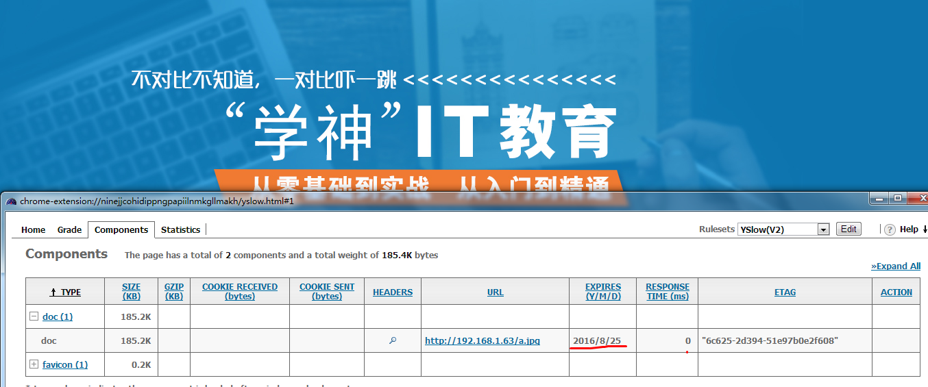

**components [kəm'pəʊnənt] 组件，构成要素**

**缓存优化对企业来说是至关重要了的，不同的业务类型，对于缓存的类型和时间又各不相同，大家具体可以用YSlow对淘宝，京东，新浪，谷歌等站点进行测试，看看他们的缓存时间是多少，并思考下为什么那样设置。**

**查看天猫缓存时间：**

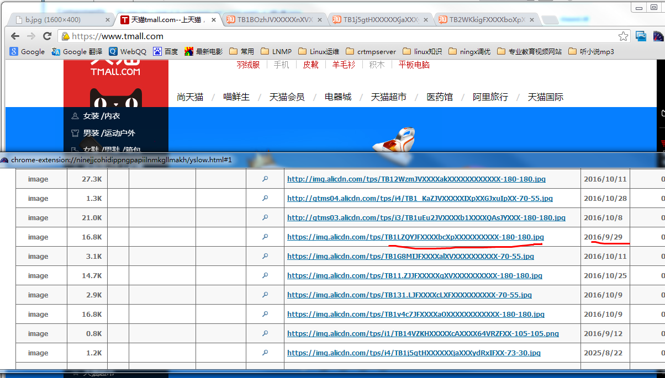

**注：天猫解决被缓存文件及时更新的方法：对缓存的对象改名**

**虽然缓存的设置有如下优点**

**1.缩短服务的响应时间**

**2.减轻服务器负担**

**3.减少网络带宽使用量，降低企业成本**

**但是他的缺点也是显而易见的，由于使用了缓存设置，导致被缓存的内容更新了，但是客户看到的却还是旧的。**

**如何解决被缓存文件及时更新这个问题呢？**

**第一种：缩短缓存时间例如：1天，不彻底牺牲性能**

**第二种：对缓存的对象改名。**

**总结：**

**优化1 : 隐藏apache版本号，让黑客找不漏洞**

**优化2：开启缓存功能，节省服务器开销**

**apache一共有32处调优**

**MK讲课风格：1**